ΜΑΘΗΜΑ 1^{ο} από 30-03-20 έως 3-04-20

25η Μαρτίου

Τραγούδια για τη λευτεριά

Η άλωση της Κωνσταντινούπολης το 1453, τα χρόνια της σκλαβιάς και οι αγώνες
του Ελληνισμού για ελευθερία, με αποκορύφωμα την Επανάσταση του 1821, απο-
τυπώνονται σε πλήθος από τραγούδια , πού έφθασαν σε εμάς.
Η 25η Μαρτίου είναι μια ξεχωριστή μέρα για όλους τους Έλληνες.
Διπλή γιορτή, διπλό και το τραγούδι μας.
Θα αναφέρουμε τρία χαρακτηριστικά τραγούδια του Έθνους μας:

1. ΤΗ ΥΠΕΡΜΑΧΩ ΣΤΡΑΤΗΓΩ
https://youtu.be/AilKcx6GWbo

Βυζαντινός , ορθόδοξος, εκκλησιαστικός ύμνος , προς τιμήν της Παναγίας.
Αποτελεί εθνικό και θρησκευτικό σύμβολο του Ελληνισμού. Ονομάζεται και
Ακάθιστος Ύμνος, γιατί ψάλλεται μέσα στην εκκλησία, σε όρθια στάση.

2. ΘΟΥΡΙΟΣ
https://youtu.be/FcXFEwIObtQ

Το τραγούδι αυτό το έγραψε ο Ρήγας Φεραίος , για να εμψυχώσει τους Έλληνες
και όλους τους υπόδουλους λαούς , να αγωνιστούν για την ελευθερία.
Το τραγουδούσαν μυστικά οι Έλληνες εκείνη την εποχή.

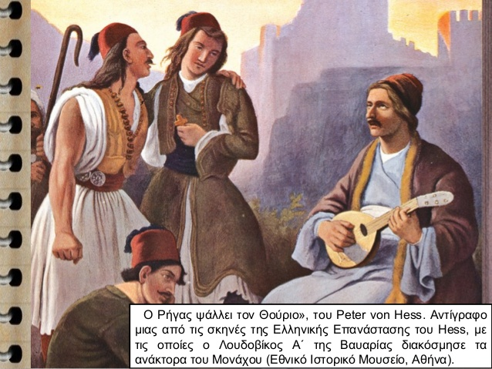

3. ΤΣΑΜΙΚΟΣ
https://youtu.be/8oUHeQkn_34

Γράφτηκε από τον ποιητή Νίκο Γκάτσο και μελοποιήθηκε από τον συνθέ-
τη Μάνο Χατζιδάκι, σε ρυθμό τσάμικο.
Οι στίχοι, σε συνδυασμό με τη μελωδία, μαρτυρούν πόσο σημαντικό ήταν
για τους Έλληνες το τραγούδι κι ο χορός και πόση δύναμη αντλούσαν
μέσα από την μουσική.

Μουσική σύνθεση για ακρόαση

Το χαμόγελο της τζοκόντα
https://youtu.be/Ydo71Z5NO0I

Εδώ μπορείτε να ακούσετε μία υπέροχη κλασική σύνθεση του Μάνου Χατζιδάκι,
για να χαλαρώσετε.

Εργασία

Η Μουσική είναι μία , αλλά τα είδη της μουσικής πάρα πολλά !!!
Μπορείς να καταλάβεις ποιό από τα παρακάτω είδη μουσικής , αντιπροσωπεύει
κάθε ένα , από τα πέντε παιδιά που βλέπεις στο σκίτσο ;
Σε ένα από τα παρακάτω είδη ανήκει και το τραγούδι Τσάμικος που ακούσαμε πιο πάνω. Σε ποιο είδος νομίζετε ;

ΚΛΑΣΙΚΗ ΔΗΜΟΤΙΚΗ ΡΟΚ ΡΕΜΠΕΤΙΚΗ ΛΑΙΚΗ ΧΙΠ ΧΟΠ

